Нижегородский Государственный Технический Университет

Кафедра “Графические информационные системы”

**Курсовая работа**

**по инженерной компьютерной графике**

**Привод поршневой пневматический**

Нижний Новгород

2009

**Содержание**

Введение

1. Содержание задания
2. Твердотельные модели деталей
3. Модели стандартных деталей
4. Твёрдотельная сборка
5. Разрез
6. Дерево сборки

9 Алгоритм создания Цилиндра (позиция 1)

Список литературы

**Введение**

AutoCAD представляет собой мощную среду с неисчерпаемым набором инструментов для создания, переработки и публикации графических и технических документов.

Так как в конце XX века появилась проблема необходимости создания удобного и, вместе с тем, универсального графического пакета, который мог бы использовать всё более и более расширяющиеся возможности ЭВМ. Этим универсальным инструментом и стал AutoCAD,- незаменимый помощник современного инженера-конструктора.

В настоящее время графическая система AutoCAD является основным приложением для создания графической, технической документации как на предприятиях и фирмах России, так и в странах ближнего зарубежья и во всём мире.

Пользовательский графический интерфейс системы AutoCAD полностью соответствует стандартам, применяемым в приложениях Windows. Взаимодействие с программой AutoCAD обеспечивается командами, вводимыми с клавиатуры или выбираемыми из различных меню и панелей инструментов.

**1 Содержание задания**

По чертежу общего вида “ Привод поршневой пневматический”, Выполнить:

1.1 Рабочий чертёж деталей «Цилиндр» (поз 1), «Крышка» (поз 2), «Вилка» (поз 3).

1.2 Твёрдотельные модели деталей входящих в сборку.

1.3 Твёрдотельную сборку и сборку с разрезом.

1.4 Алгоритм создания твёрдотельной модели.

1.5 Алгоритм сборки изделия.

**2 Описание работы изделия**

Пневматический поршневой привод является исполнительным механизмом одностороннего действия и предназначен для управления заслонкой газовой отсечки нагревательных колодцев.

При включении привода сжатый воздух, поступающий через отверстие крышки (поз 4), перемещает вправо поршень (поз 5), и шток (поз 7) с вилкой (поз 3) действует на приводной орган, с которым он соединен. При прекращении подачи сжатого воздуха в цилиндр (поз 1) пружина (поз 6) возвращает поршень привода в исходное положение. В цилиндре имеется отверстие, соединяющее правую полость с атмосферой.

**3 Анализ соединений**

|  |  |  |  |
| --- | --- | --- | --- |
| Тип соединения | Соединяемые детали | Условное обозначение крепежной детали | Кол-во |
| 1. Штифтовое | Вилка (поз. 3)  Шток (поз 7) | *Штифт 5h8X60 ГОСТ 3128-70*  *(поз 14)* | 1 |
| 2. Резьбовое | Цилиндр (поз. 1)  Крышка (поз. 2) | *Шпилька М8Х25.58 ГОСТ 22034-76 (поз12)*  *Гайка М 8.5 ГОСТ 5915-70 (поз 9)* | 4 |
| Цилиндр (поз. 1)  Крышка (поз. 4)  Прокладка (поз 8) | *Шпилька М8Х25.58 ГОСТ 22034-76 (поз12)*  *Гайка М 8.5 ГОСТ 5915-70 (поз 9)* | 4 |
| Шток (поз. 7)  Поршень (поз. 5) | *Шайба 12.01.016 ГОСТ 6958-78 (поз 13)*  *Гайка М 12.5 ГОСТ 5915-70 (поз 10)* | 1 |

**4 Твёрдотельные модели деталей, входящих в сборку**

|  |  |
| --- | --- |
| *Цилиндр (поз 1)* | *Крышка (поз. 2)* |
|  |  |
| *Вилка (поз 3)* | *Крышка (поз. 4)* |
|  |  |
| *Поршень (поз 5)* | *Пружина (поз 6)* |
|  |  |
| *Шток (поз 7)* | *Прокладка (поз 8)* |
|  |  |

**5 Модели стандартных деталей**

|  |  |
| --- | --- |
| *Гайка М 8.5 ГОСТ 5915-70 (поз 9)* | *Гайка М12.5 ГОСТ 5915-70 (поз 10)* |
|  |  |
| *Кольцо 030-035-30 ГОСТ 9833-73 (поз 11)* | *Шпилька М8Х25.58 ГОСТ 22034-76 (поз12)* |
|  |  |
| *Шайба 12.01.016 ГОСТ 6958-78 (поз 13)* | *Штифт 5h8X60 ГОСТ 3128-70 (поз 14)* |
|  |  |

**6 Твёрдотельная сборка**

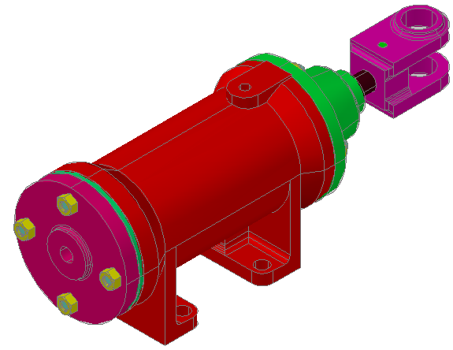

**7 Разрез**

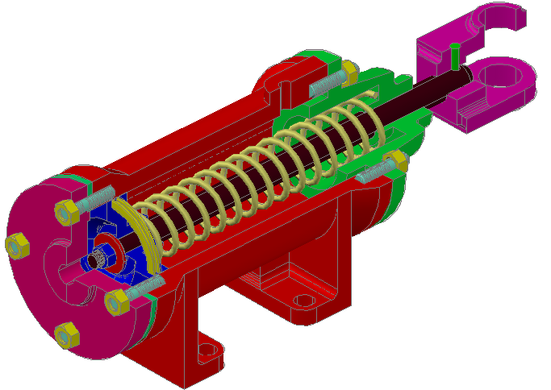

**8 Дерево сборки**

1. Надеваем кольца на поршень. Вставляем шток в поршень, одеваем на шток поверх поршня шайбу и фиксируем гайкой.

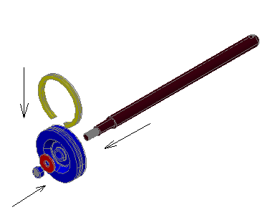

2.Одеваем на шток пружину и вставляем все это в цилиндр.

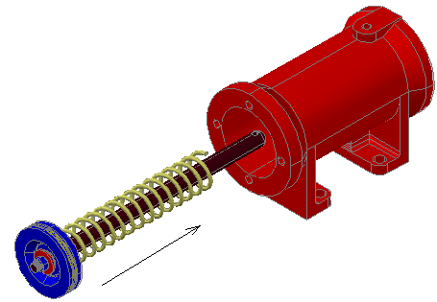

3. Прикрепляем к цилиндру прокладку и крышки при помощи шпилек и гаек.

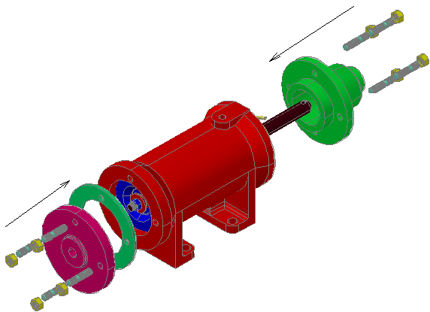

4. Надеваем на шток вилку и фиксируем ее штифтом.

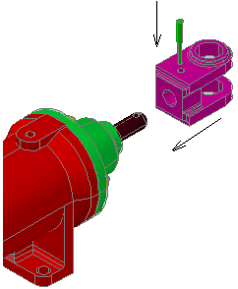

**9 Алгоритм созданиякорпуса**

1. Цилиндр является телом вращения, поэтому предварительно определяем контур вращения и рисуем его. Полученный контур объединяем в область. На расстоянии, равном радиусу цилиндра проводим ось вращения.

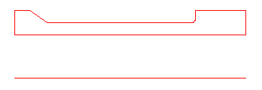

2. Выделяем полученную область и в меню «Рисование» выбираем «Моделирование» и жмем «Вращать». Указываем начальную и конечную точки оси вращения, задаем угол вращения: 360, нажимаем «Ввод». Таким образом, мы получили цилиндр**.**

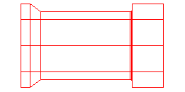

3. В верхней части нашего тела перпендикулярно оси вращения при помощи стандартного тела «Цилиндр» вырезаем отверстие, воспользовавшись командой «Вычитание». «Редактировать» → «Редактирование тела» → «Вычитание».

4. Рисуем дугу, с радиусом равным радиусу нашего цилиндра. Под дугой рисуем контур равный лапке цилиндра. Замыкаем их в область и выдавливаем. «Рисование» → «Моделирование» → «Выдавить». Затем рисуем нижнюю часть лапки и выдавливаем. Вырезаем из лапки отверстия и сопрягаем углы. «Редактировать» → «Сопряжение». Так же при помощи команды «Выдавить» создаем ребро жесткости. Объединяем верхнюю и нижнюю части лапки и ребро жесткости. «Редактировать» → «Редактирование тела» → «Объединение».

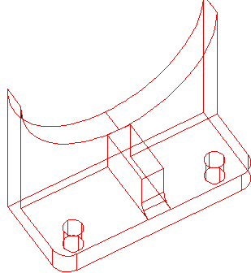

5. «Редактировать» → «3D операции» → «3D зеркало»: создаем зеркальную копию нашей лапки.

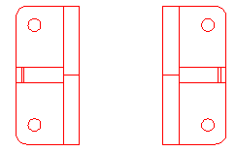

6. При помощи «Редактировать» → «3D операции» → «3D перенос» помещаем лапки под цилиндр и объединяем все имеющиеся объекты.

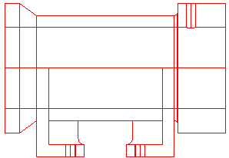

7. С края торца цилиндра создаем при помощи стандартного тела «Цилиндр». Далее «Редактировать» → «3D операции» → «3D массив» в качестве элемента массива выбираем только что созданный цилиндрик, выбираем «Круговой», число элементов 4, в качестве центральной точки массива выбираем ось вращения цилиндра, затем вычитаем полученные элементы из нашего тела, тем самым, получая отверстия для шпилек. С другой стороны – аналогично.

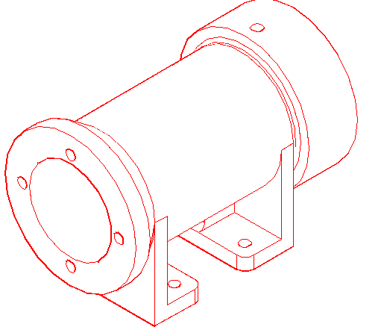

**Список литературы**

1. Ряховский О.А. “Атлас конструкций узлов и деталей машин”, 2005
2. Полищук В.В. «AutoCAD 2004: практическое руководство», 2004
3. Курс лекций по компьютерной графике преподавателя кафедры ГИС НГТУ Дроздовой Т.А.
4. «Общие правила выполнения чертежей», 1984